6公埼理第368号
令和6年12月19日

会員各位
公益社団法人 埼玉県理学療法士会
会 長 南本 浩之
西部ブロック理事 高野 大智
所沢エリア長 小山 佑典
（公文書番号にて公印省略）

令和６年度 第２回 西部ブロック所沢エリア研修会のご案内

拝啓 時下ますますご清栄のこととお喜び申し上げます。平素は当士会の運営に格別なるご高配、ご協力を賜りまして厚く御礼申し上げます。
この度、「令和6年度 第２回 西部ブロック所沢エリア研修会」を下記の要領にて開催いたしますので、万障お繰り合わせの上ご参加頂きますようご案内申し上げます。
敬具

― 記 ―

１．概 要
（１）日 時：令和７年１月２３日(木) 18:30～20:30（受付18:00～）
（２）形 式：講義及び実技形式
（３）会 場：明生リハビリテーション病院 リハ室（〒359-1106 埼玉県所沢市東狭山ヶ丘4-2681-2）
（４）テーマ：歩行に対する運動療法
（５）講 師：所沢美原総合病院 リハビリテーション科 課長代理
宮武 佑輔（みやたけ ゆうすけ）先生
国際PNF協会認定セラピスト、認定理学療法士（運動器）
（６）定 員：20名程度（先着順：定員になり次第締め切ります）
（７）対 象：埼玉県理学療法士会会員、日本理学療法士協会会員、会員外
（８）参加費：当会会員（無料）、他県士会（1,000円）、会員外（5,000円）
（９）生涯学習単位：＜区分5 カリキュラムコード64 歩行・歩行障害＞
01）登録理学療法士【更新】 2.0ポイント
04）認定・専門理学療法士【更新】 2.0点
07）申請なし
※申し込みの際、01）、04）、07）のいずれか一つを選択して下さい。（申し込み後の変更はできません｡）
※取得単位は、日本理学療法士協会HP上(http://www.japanpt.or.jp/)のマイページに自動的に反映されますが、2か月程度かかることがあります。
※開始時刻より10分以上の遅刻、および途中退出された場合は単位申請できませんのでご了承ください。

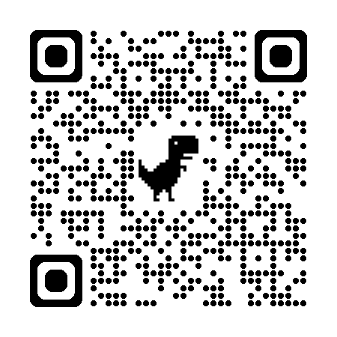
２．申し込み方法

QRコード、またはhttps://forms.gle/RnkBdDAAxU7gwRJ59からお申しみ下さい。

※申し込み後キャンセルされる場合は必ずご連絡をお願いします。無断キャンセルの場合は今後の当士会主催の研修会参加を制限させていただく場合がございます。
※申し込み期限：令和７年１月９日（木） １７：００必着

３．注意事項
（１）本研修会での録画・録音等は禁止とさせていただきます。研修会の動画や写真、資料が SNS やその他インターネット上に配信もしくは受講者以外に渡ったことが確認された場合、今後の当士会主催研修会の参加制限をさせていただく場合がございます。
（２）来場の際は、公共交通機関又は病院駐車場をご利用ください。

（３）本研修会を申し込むに当たっては、本会が定める研修会参加規約の内容を確認し、その内容について同意するものとします。

４．お問い合わせ先（申込先ではありませんのでご注意ください）
社会医療法人社団埼玉巨樹の会 明生リハビリテーション病院 小山 佑典
E-mail：y-koyama@meisei-reha.jp

以上

